SEGUNDA-FEIRA: 06/07/2020

TEMA: ALFABETO.

ESTRATÉGIAS:
- DEPOIS DE LER O ENUNCIADO PARA SEU FILHO (A) AJUDE-O A RECORTAR E COLAR EM UMA FOLHA SEU NOME E SOBRENOME;
- TREINAR O NOME E SOBRENOME.
ANEXO:
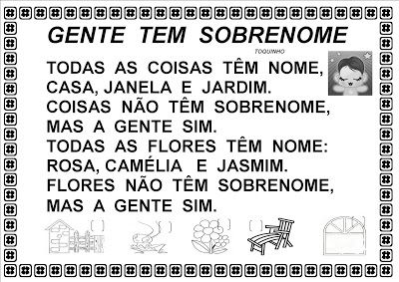
TEMPO APROXIMADO 2 HORAS

TERÇA-FEIRA: 07/07/2020

TEMA: ALFABETO.

ESTRATÉGIAS:
- FAÇA UM DESENHO EM UMA FOLHA DE PAPEL QUE TENHA O NOME INICIADO PELA LETRA EM DESTAQUE.

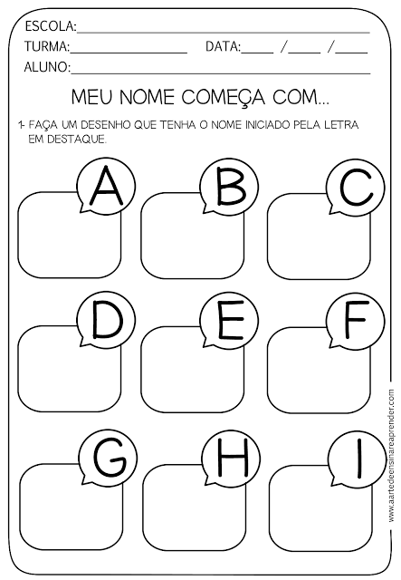
ANEXO:

TEMPO APROXIMADO 2 HORAS

QUARTA-FEIRA 08/07/2020

TEMA: ALFABETO;

ESTRATÉGIAS:
- RECORTE E COLE O ALFABETO EM UMA FOLHA;

ANEXO:
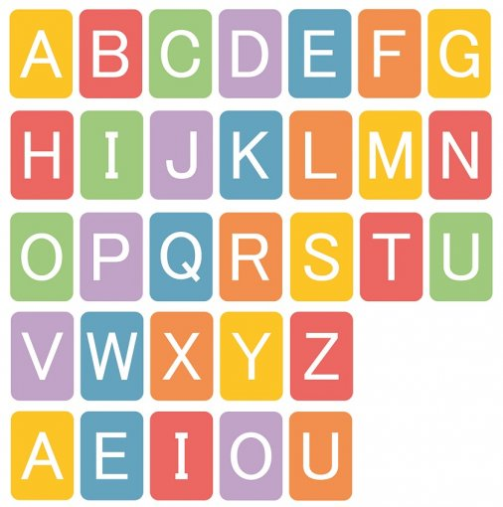

TEMPO APROXIMADO 2 HORAS

QUINTA-FEIRA: 09/07/2020

TEMA: VOGAIS.

ESTRATÉGIAS:
- PARA CADA VOGAL QUE VOCÊ ESCREVER EM UMA FOLHA FAÇA UM DESENHO BEM BONITO PARA REPRESENTAR CADA LETRA.
ANEXO:

TEMPO APROXIMADO 2 HORAS

